Информация
по реализации национального проекта «Демография»
на территории Северо-Енисейского района
за 2022 год

Общие сведения

С целью реализации национального проекта «Демография» распоряжением администрации Северо-Енисейского района от 30.01.2019 №95-р «О назначении ответственных за реализацию национальных проектов на территории Северо-Енисейского района» назначены ответственные за реализацию национальных проектов на территории Северо-Енисейского района по направлениям, определенным Указом Президента Российской Федерации от 07.05.2018 №204 «О национальных целях и стратегических задачах развития Российской Федерации на период до 2024 года».
Реализация национального проекта «Демография» в Северо-Енисейском районе осуществляется по следующим направлениям:
1. Реализация регионального проекта Красноярского края «Финансовая поддержка семей при рождении детей» на территории Северо-Енисейского района;
2. Реализация регионального проекта Красноярского края «Содействие занятости женщин – доступность дошкольного образования для детей» на территории Северо-Енисейского района;
3. Реализация регионального проекта Красноярского края «Разработка и реализация программы системной поддержки и повышения качества жизни граждан старшего поколения на территории Красноярского края» («Старшее поколение»)» на территории Северо-Енисейского района;
4. Реализация регионального проекта Красноярского края «Формирование системы мотивации граждан к здоровому образу жизни, включая здоровое питание и отказ от вредных привычек» на территории Северо-Енисейского района;
5. Реализация регионального проекта Красноярского края «Создание для всех категорий и групп населения условий для занятий физической культурой и спортом, массовым спортом, в том числе повышение уровня обеспеченности населения объектами спорта и подготовка спортивного резерва» («Спорт - норма жизни») на территории Северо-Енисейского района.

1. Реализация регионального проекта Красноярского края
«Финансовая поддержка семей при рождении детей»
на территории Северо-Енисейского района
за 2022 год

Региональный проект Красноярского края «Финансовая поддержка семей при рождении детей».
- Цель: Увеличение суммарного коэффициента рождаемости в Красноярском крае (до 1,792 детей на 1 женщину).
- Срок реализации проекта: 01.01.2019 – 31.12.2024.
- Куратор реализации регионального проекта на территории Северо-Енисейского района: Михалева Евгения Александровна – заместитель главы района по социальным вопросам.
- Руководитель реализации регионального проекта на территории Северо-Енисейского района: Воробьева Светлана Николаевна – начальник отдела по делам семьи, детства и социальной поддержки граждан администрации Северо-Енисейского района.

Реализация регионального проекта Красноярского края «Финансовая поддержка семей при рождении детей» на территории Северо-Енисейского района направлена на внедрение механизма финансовой поддержки семей при рождении детей, создание благоприятных условий для жизнедеятельности семьи, рождения детей, минимизации последствий изменения материального положения граждан в связи с рождением детей.
Развитие экономической самостоятельности семей и развитие государственной поддержки семей, в том числе при рождении и воспитании детей, являются основными задачами регионального проекта Красноярского края «Финансовая поддержка семей при рождении детей».
Для достижения задач и цели регионального проекта в Северо-Енисейском районе осуществляется ряд мероприятий:
- Ежемесячные денежные выплаты в связи с рождением (усыновлением) первого ребенка;
- Ежемесячные денежные выплаты в случае рождения третьего ребенка или последующих детей до достижения ими возраста трех лет;
- Предоставление краевого материнского (семейного) капитала семьям, имеющим трех и более детей;
В 2022 году финансовая поддержка семей при рождении детей за счет средств Краевого бюджета оказана 133 семьи. Общая сумма выплат по данному направлению составила 26 600,00 тыс. руб.
В Северо-Енисейском районе в целях реализации проекта осуществляет свою деятельность и исполняет мероприятия проекта Территориальное отделение краевого государственного казенного учреждения «Управления социальной защиты населения» по Северо-Енисейскому району (далее - ТО КГКУ «УСЗН» по Северо-Енисейскому району).
За 2022 год ТО КГКУ «УСЗН» по Северо-Енисейскому району исполнены следующие мероприятия, которые представлены в таблице 1.
Таблица 1
Информация
по итогам реализации мероприятий в рамках регионального проекта –
«Финансовая поддержка семей при рождении детей»
за 2022 год
№ | Мероприятие | Количество граждан получивших финансовую поддержку  чел. | Общие затраты/  Краевой бюджет  тыс. руб. | Примечание
1 | Ежемесячная выплата при рождении (усыновлении) первого ребёнка | 95 | 25 000,00 | В соответствии с федеральным законом от 28.12.2017 № 418-ФЗ «О ежемесячных выплатах семьям, имеющим детей»
2 | Краевой материнский (семейный) капитал (выплачивается на рождение третьего ребенка или последующих детей) | 38 | 1 603,00 | В соответствии с Законом края от 09.06.2011 №12-5937 «О дополнительных мерах поддержки семей, имеющих детей, в Красноярском крае»
3 | Ежемесячная денежная выплата на ребенка в возрасте от 1,5 до 3 лет, которому временно не предоставлено место в государственной (муниципальной) образовательной организации, реализующей основную образовательную программу дошкольного образования | - | - | В соответствии с постановлением Правительства Красноярского края от 30.09.2014 № 507-п «Об утверждении государственной программы Красноярского края «Развитие системы социальной поддержки населения».
4 | Единовременное пособие при рождении одновременно двух и более детей | - | - | В соответствии с Законом края от 09.12.2010 № 11-5393 «О социальной поддержке семей, имеющих детей, в Красноярском крае»
 | ИТОГО | 133 | 26 603,0

Помимо мер социальной поддержки и социальной помощи, предоставляемых семьям с детьми в рамках реализации федерального и регионального законодательства, в Северо-Енисейском районе для данной категории населения предусмотрены дополнительные меры социальной поддержки за счет средств бюджета Северо-Енисейского района.
Мероприятия по обеспечению дополнительных мер социальной поддержки для отдельных категорий граждан за счет средств бюджета Северо-Енисейского района, осуществляет отдел по делам семьи детства и социальной поддержки граждан администрации Северо-Енисейского района (далее – Отдел).
Порядок предоставления дополнительных мер социальной поддержки за счет средств бюджета Северо-Енисейского района семьям с детьми, проживающим в Северо-Енисейском районе предусмотрен в муниципальной программе «Развитие социальных отношений, рост благополучия и защищенности граждан в Северо-Енисейском районе».
Так, за 2022 год финансовая поддержка семей с детьми за счет средств бюджета района оказана 460 семьям. Общая сумма выплат по данному направлению составила 2 393,00 тыс. руб.

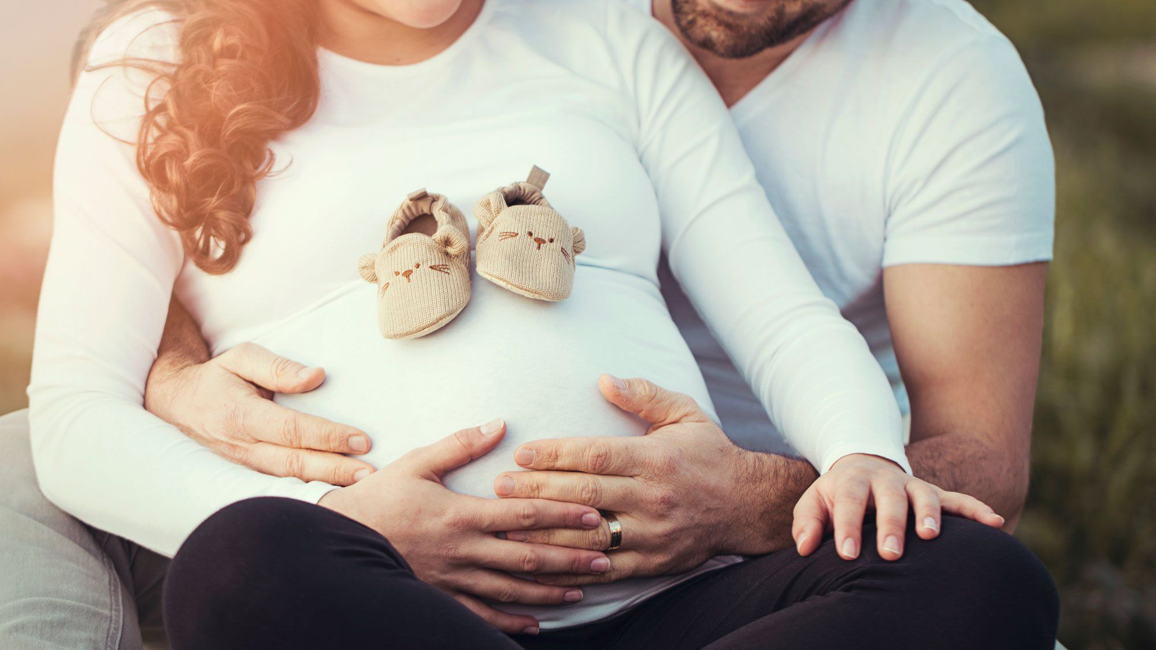

Отделом в целях реализации проекта за 2022 год выполнены следующие мероприятия проекта, которые представлены в таблице 2.
Таблица 2

Дополнительные меры социальной поддержки семей с детьми за счет средств бюджета Северо-Енисейского района за 2022 год
№ | Мероприятия | Количество граждан получивших финансовую поддержку  чел. | Общие затраты/  Бюджет  Северо-Енисейского района  тыс. руб. | Примечание
1 | Дополнительные меры социальной поддержки и социальной помощи для отдельных категорий граждан - семьям с новорожденными детьми | 34 | 340,00 | В соответствии с постановлением администрации Северо-Енисейского района от 17.09.2019 № 336-п «Об утверждении муниципальной программы «Развитие социальных отношений, рост благополучия и защищенности граждан в Северо-Енисейском районе»
2 | Дополнительные меры социальной поддержки и социальной помощи для отдельных категорий граждан - беременным женщинам, проживающим в районе | 46 | 80,00 | В соответствии с постановлением администрации Северо-Енисейского района от 17.09.2019 № 336-п «Об утверждении муниципальной программы «Развитие социальных отношений, рост благополучия и защищенности граждан в Северо-Енисейском районе»
3 | Дополнительные меры социальной поддержки для отдельных категорий граждан, обучающихся в образовательных организациях высшего образования и профессиональных образовательных организациях Красноярского края  в виде ежемесячной денежной выплаты | 32 | 902,0 | В соответствии с постановлением администрации Северо-Енисейского района от 17.09.2019 № 336-п «Об утверждении муниципальной программы «Развитие социальных отношений, рост благополучия и защищенности граждан в Северо-Енисейском районе»
4 | Дополнительные меры социальной поддержки для отдельных категорий граждан, находящихся в трудной жизненной ситуации в виде единовременной денежной выплаты | 33 | 436,00 | В соответствии с постановлением администрации Северо-Енисейского района от 17.09.2019 № 336-п «Об утверждении муниципальной программы «Развитие социальных отношений, рост благополучия и защищенности граждан в Северо-Енисейском районе»
5 | Дополнительные меры социальной поддержки для отдельных категорий граждан к праздничным дням и памятным датам в виде единовременной денежной выплаты | 251 | 315,0 | В соответствии с постановлением администрации Северо-Енисейского района от 17.09.2019 № 336-п «Об утверждении муниципальной программы «Развитие социальных отношений, рост благополучия и защищенности граждан в Северо-Енисейском районе»
6 | Оказание социальной поддержки 63-м выпускникам 11-х классов школ Северо-Енисейского района в 2021 году за счет безвозмездных поступлений в бюджет Северо-Енисейского района от общества с ограниченной ответственностью горно-рудная компания «Амикан» | 64 | 320,00 | В соответствии с постановлением администрации Северо-Енисейского района от 17.09.2019 № 336-п «Об утверждении муниципальной программы «Развитие социальных отношений, рост благополучия и защищенности граждан в Северо-Енисейском районе»
 | ИТОГО | 460 | 2 393,00

В 2022 году оказано 460 дополнительных мер социальной поддержки для отдельных категорий семей с детьми за счет средств бюджета Северо-Енисейского района. Общая сумма выплат по данному направлению составила 2 393,00 тыс. руб. Так же, оказана социальная поддержка 64-м выпускникам 11-х классов школ Северо-Енисейского района в 2022 году за счет безвозмездных поступлений в бюджет Северо-Енисейского района от общества с ограниченной ответственностью горно-рудная компания «Амикан» на сумму 320,00 тыс. руб.
2. Реализация регионального проекта Красноярского края «Содействие занятости женщин – доступность дошкольного образования для детей» на территории
Северо-Енисейского района за 2022 год

Региональный проект Красноярского края «Содействие занятости женщин – доступность дошкольного образования для детей».
- Цель: Обеспечить возможность женщинам, имеющих детей, совмещать трудовую деятельность с семейными обязанностями, в том числе за счет повышения доступности дошкольного образования для детей в возрасте до трех лет.
- Срок реализации проекта: 01.01.2019 – 31.12.2024.
- Куратор реализации регионального проекта на территории Северо-Енисейского района: Михалева Евгения Александровна – заместитель главы района по социальным вопросам;
- Руководитель реализации регионального проекта на территории Северо-Енисейского района: Губкина Ирина Валерьевна – руководитель управления образования администрации Северо-Енисейского района;
- Ответственное лицо за реализацию регионального проекта на территории Северо-Енисейского района: Каминская Полина Алексеевна – главный специалист управления образования администрации Северо-Енисейского района.
За 2022 год по региональному проекту Красноярского края «Содействие занятости женщин – доступность дошкольного образования для детей» в управлении образования администрации Северо-Енисейского района проведены ряд заседаний рабочей группы по исполнению «дорожной карты» реализации данного регионального проекта на территории Северо-Енисейского района на период до 2024 года.
В Северо-Енисейском районе по данному региональному проекту достигнут показатель результативности - «Доступность дошкольного образования для детей в возрасте от полутора до трех лет (проценты) - 100%».
Так, за 2022 год в Северо-Енисейском районе процент укомплектованности детьми от 1,5 до 3-х лет в дошкольных образовательных учреждениях составляет - 100%.
По результатам комплектования на 2022-2023 учебный год детей дошкольного возраста от 1,5 до 7 лет определено в дошкольные образовательные учреждения – 491 человек, в том числе:
- от 1,5 до 2 лет – 30 детей,
- от 2 до 3 лет – 58 детей,
- от 3 до 4 лет – 102 ребёнка,
- от 4 до 5 лет – 92 ребёнка,
- от 5до 6 лет – 137 детей,
- от 6до 7 лет – 72 ребёнка,
- от 7 до 8 лет – 0 детей.
Отложенная очередность 50 детей – это дети до 1,5 лет.

По состоянию на 01.01.2023 очередность в дошкольные образовательные учреждения детей от 1,5 до 7 лет отсутствует, т.е доступность дошкольного образования для детей в данной возрастной категории составляет 100%.

Этот показатель результативности, достигнут за счет:
- ввода в эксплуатацию в 2018 году нового дошкольного образовательного учреждения «Северо-Енисейский детский сад-ясли № 8 «Иволга» им. В.Б. Гайнутдиновой»;
- постепенного увеличения в детских садах и дошкольных группах общеобразовательных школ района ясельных групп.

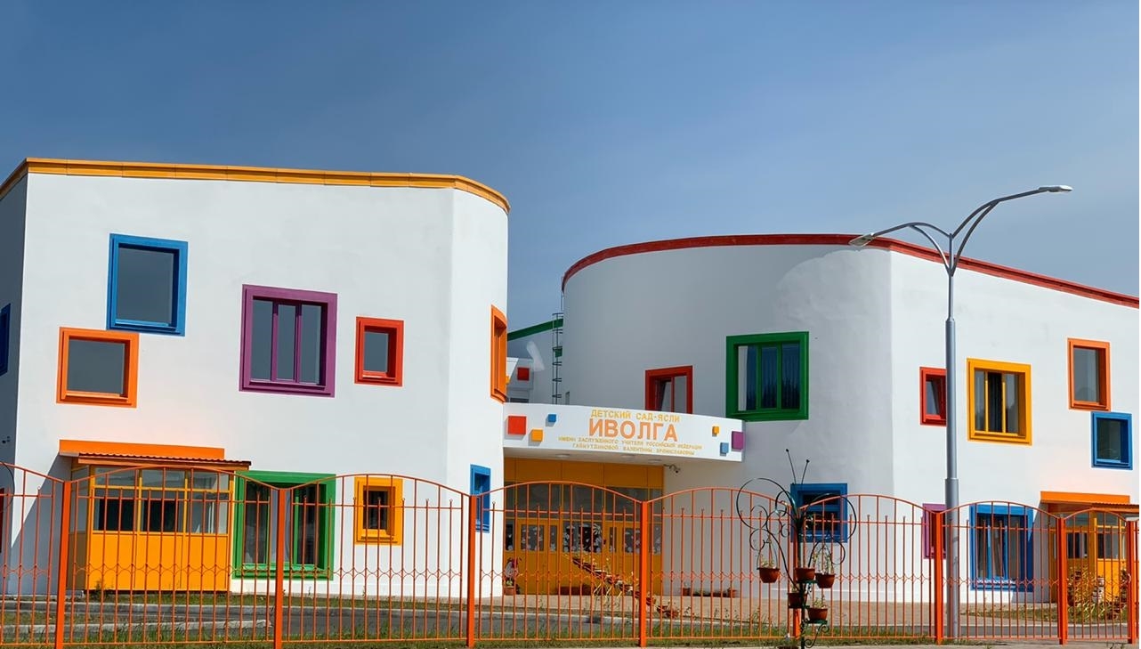
Муниципальное бюджетное дошкольное образовательное учреждение Северо-Енисейский
сад-ясли №8 «Иволга»

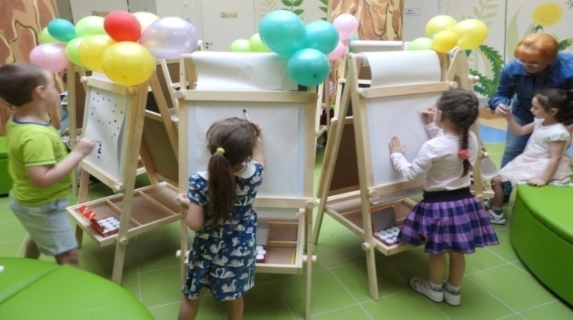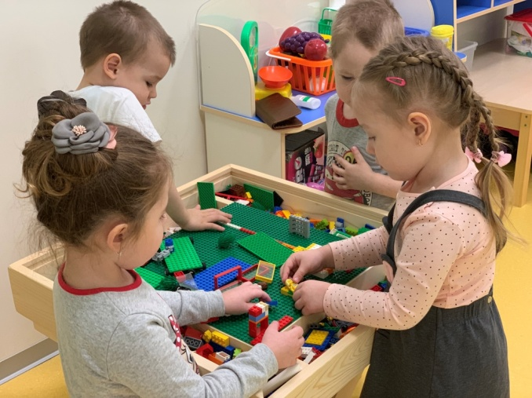
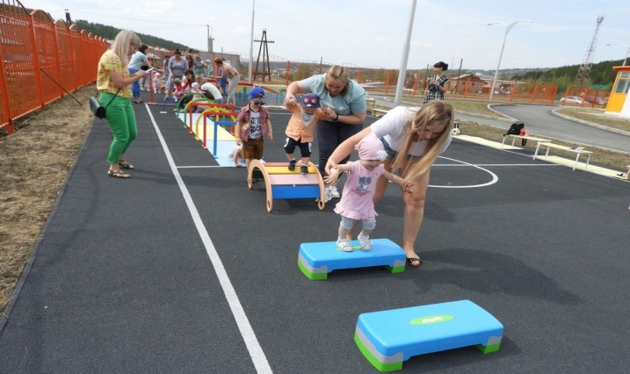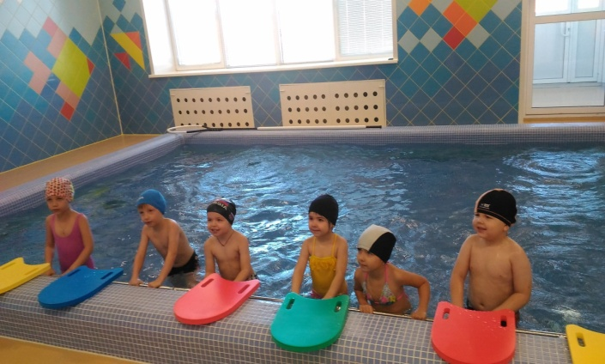
Занятия детей в МБДОУ «Северо-Енисейский сад-ясли №8 «Иволга» им. В.Б. Гайнутдиновой»

По приоритетной задаче национального проекта «Создание условий для осуществления трудовой деятельности женщин, имеющих детей, включая достижение 100-процентной доступности (2022 год) дошкольного образования для детей в возрасте до трех лет» в Северо-Енисейском районе на постоянной основе ведется работа по информированию целевой категории женщин о возможности за счет средств центра занятости населения района освоить новую профессию или повысить квалификацию и по окончании декретного отпуска беспрепятственно приступить к своей трудовой деятельности.
Кроме того специалисты центра занятости населения Северо-Енисейского района постоянно информируют население, в том числе женщин, имеющих детей, о ситуации на рынке труда Северо-Енисейского района через официальный сайт, средства массовой информации и ТV и на родительских собраниях в образовательных организациях района.
Реализация регионального проекта «Содействие занятости женщин – доступность дошкольного образования для детей» на территории района будет продолжена в дальнейшей работе Управления образования администрации района.

3. Реализация регионального проекта Красноярского края «Разработка и реализация программы системной поддержки и повышения качества жизни граждан старшего поколения на территории Красноярского края» («Старшее поколение»)»
на территории Северо-Енисейского района
за 2022 год

Региональный проект Красноярского края «Разработка и реализация программы системной поддержки и повышения качества жизни граждан старшего поколения на территории Красноярского края» («Старшее поколение»)».
- Цель: Увеличение ожидаемой продолжительности здоровой жизни жителей Красноярского края до 67 лет в 2024 год.
- Срок реализации проекта: 01.01.2019 – 31.12.2024.
- Куратор реализации регионального проекта на территории Северо-Енисейского района: Михалева Евгения Александровна – заместитель главы района по социальным вопросам.
- Руководитель реализации регионального проекта на территории Северо-Енисейского района: Воробьева Светлана Николаевна – начальник отдела по делам семьи, детства и социальной поддержки граждан администрации Северо-Енисейского района.
- Ответственное лицо за реализацию регионального проекта на территории Северо-Енисейского района: Насекина Ольга Викторовна –ведущий специалист по работе с населением отдела по делам семьи, детства и социальной поддержки граждан администрации Северо-Енисейского района.
В рамках реализации регионального проекта Красноярского края «Разработка и реализация программы системной поддержки и повышения качества жизни граждан старшего поколения на территории Красноярского края» («Старшее поколение»)» на территории Северо-Енисейского района в 2022 году осуществлялось мероприятие по созданию системы долговременного ухода за гражданами пожилого возраста и инвалидами, как составной части мероприятий, направленных на развитие и поддержание функциональных способностей граждан старшего поколения. Данное мероприятие включает в себя сбалансированные социальное обслуживание и медицинскую помощь на дому, в полустационарной и стационарной форме с привлечением патронажной службы и сиделок, а также поддержку семейного ухода.
На территории Северо-Енисейского района краевым государственным бюджетным учреждением социального обслуживания «Комплексный центр социального обслуживания населения «Северо-Енисейский» (далее - Комплексный центр) запущен пилотный проект «Школа ухода» по долговременному уходу за гражданами пожилого возраста и инвалидами, в соответствии с которым на базе комплексного центра организован уход за 25 гражданами пожилого возраста.

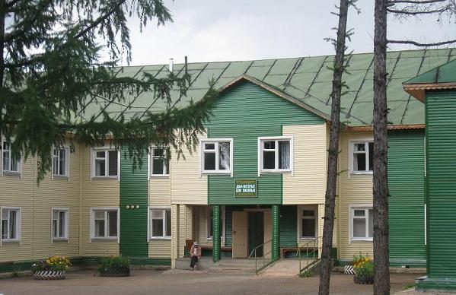
Краевое государственное бюджетное учреждение социального обслуживания «Комплексный центр социального обслуживания населения «Северо-Енисейский»

Одной из главных задач «Школы ухода» является обучение родственников теоретическим и практическим навыкам ухода за пожилыми людьми и инвалидами.
Помимо родственников, обучение в «Школе ухода» в обязательном порядке проходят социальные работники и младший медицинский персонал Комплексного центра. Немаловажным фактором в работе «Школы ухода» является организация занятий с психологом. «Момент отчаяния» рано или поздно наступает у всех родственников, и без определенных знаний и помощи преодолеть его достаточно сложно. Психолог учит слушателей справляться с такими состояниями, создавать благоприятную психологическую обстановку не только для себя, но и для своего подопечного.
За 2022 год проведено 3 занятия «Школы ухода», в которых приняли участие 46 человек: 25 чел. получатели социальных услуг, 20 чел. сотрудники КГБУ СО «Комплексный центр социального обслуживания населения «Северо-Енисейский» и 1 родственник получателя социальных услуг.
Первое занятие «Школы ухода» проведено на тему: «Личная гигиена, методы дезинфекции; уход за глазами, ушами полостью рта. Профилактика пролежней».
Второе занятие «Школы ухода» проведено на тему: «Заболевания сердечно-сосудистой системы. Средства народной медицины. Атеросклероз. Нарушение сердечного ритма. Ишемическая болезнь сердца, стенокардия. Гипертоническая болезнь. Влияние хронического стресса на здоровье. Иммуитет. Рецепты народной медицины для повышения иммунитета.» .
Третье занятие «Школы ухода» проведено на тему: «Заболевания органов дыхания. Острый бронхит. Бронхиальная астма. Грипп и ОРВИ. Профилактика пневмонии.».
Кроме того, на территории Северо-Енисейского района в рамках муниципальной программы «Развитие социальных отношений, рост благополучия и защищенности граждан в Северо-Енисейском районе» реализуются дополнительные меры поддержки граждан старшего поколения за счет средств бюджета Северо-Енисейского района.

За 2022 год оказаны следующие дополнительные меры поддержки граждан старшего поколения, которые представлены в таблице 3.
Таблица 3

Дополнительные меры социальной поддержки граждан старшего поколения за счет средств бюджета Северо-Енисейского района
за 2022 год
№ | Мероприятия | Количество граждан получивших финансовую поддержку  чел. | Общие затраты/  Бюджет  Северо-Енисейского района  тыс. руб. | Примечание
1 | Дополнительные меры социальной поддержки для отдельных категорий граждан, удостоенных звания «Почетный гражданин Северо-Енисейского района» в виде компенсации расходов по оплате жилья и коммунальных услуг | 7 | 789,93 | В соответствии с постановлением администрации Северо-Енисейского района от 17.09.2019 № 336-п «Об утверждении муниципальной программы «Развитие социальных отношений, рост благополучия и защищенности граждан в Северо-Енисейском районе»
2 | Дополнительные меры социальной поддержки для отдельных категорий граждан – вдовам (вдовцам) лиц, удостоенных звания «Почетный гражданин Северо-Енисейского района» в виде компенсации расходов по оплате жилья и коммунальных услуг | 1 | 21,62 | В соответствии с постановлением администрации Северо-Енисейского района от 17.09.2019 № 336-п «Об утверждении муниципальной программы «Развитие социальных отношений, рост благополучия и защищенности граждан в Северо-Енисейском районе»
3 | Дополнительные меры социальной поддержки для отдельных категорий граждан, награжденных знаком отличия Северо-Енисейского района «Ветераны золотодобычи 20лет» в виде ежемесячной денежной выплаты | 78 | 86,00 | В соответствии с постановлением администрации Северо-Енисейского района от 17.09.2019 № 336-п «Об утверждении муниципальной программы «Развитие социальных отношений, рост благополучия и защищенности граждан в Северо-Енисейском районе»
4 | Дополнительные меры социальной поддержки для отдельных категорий граждан, награжденных знаком отличия Северо-Енисейского района «Ветераны золотодобычи 25 лет» в виде ежемесячной денежной выплаты | 153 | 256,80 | В соответствии с постановлением администрации Северо-Енисейского района от 17.09.2019 № 336-п «Об утверждении муниципальной программы «Развитие социальных отношений, рост благополучия и защищенности граждан в Северо-Енисейском районе»
5 | Дополнительные меры социальной поддержки для отдельных категорий граждан – неработающих пенсионеров в виде ежемесячных денежных выплат | 671 | 1 468,20 | В соответствии с постановлением администрации Северо-Енисейского района от 17.09.2019 № 336-п «Об утверждении муниципальной программы «Развитие социальных отношений, рост благополучия и защищенности граждан в Северо-Енисейском районе»
6 | Дополнительные меры социальной поддержки для отдельных категорий граждан в виде ежемесячной денежной выплаты | 21 | 181,29 | В соответствии с постановлением администрации Северо-Енисейского района от 17.09.2019 № 336-п «Об утверждении муниципальной программы «Развитие социальных отношений, рост благополучия и защищенности граждан в Северо-Енисейском районе»
7 | Дополнительные меры социальной поддержки для отдельных категорий граждан к праздничным дням и памятным датам в виде единовременной денежной выплаты. | 209 | 273,00 | В соответствии с постановлением администрации Северо-Енисейского района от 17.09.2019 № 336-п «Об утверждении муниципальной программы «Развитие социальных отношений, рост благополучия и защищенности граждан в Северо-Енисейском районе»
8. | Дополнительные меры социальной поддержки для отдельных категорий граждан, находящихся в трудной жизненной ситуации в виде единовременной денежной выплаты | 33 | 436,00 | В соответствии с постановлением администрации Северо-Енисейского района от 17.09.2019 № 336-п «Об утверждении муниципальной программы «Развитие социальных отношений, рост благополучия и защищенности граждан в Северо-Енисейском районе»
 | Дополнительные меры социальной поддержки для отдельных категорий граждан, удостоенных звания «Почетный гражданин Северо-Енисейского района» в виде компенсации стоимости проезда к месту санаторно-курортного лечения и обратно в пределах Российской Федерации | 1 | 15,58 | В соответствии с постановлением администрации Северо-Енисейского района от 17.09.2019 № 336-п «Об утверждении муниципальной программы «Развитие социальных отношений, рост благополучия и защищенности граждан в Северо-Енисейском районе»
 | Дополнительные меры социальной поддержки для отдельных категорий граждан, удостоенных звания «Почетный гражданин Северо-Енисейского района» в виде компенсации стоимости приобретенной путевки на санаторно-курортного лечение и обратно в пределах Российской Федерации | 3 | 186,72 | В соответствии с постановлением администрации Северо-Енисейского района от 17.09.2019 № 336-п «Об утверждении муниципальной программы «Развитие социальных отношений, рост благополучия и защищенности граждан в Северо-Енисейском районе»
 | ИТОГО | 1 177 | 3 715,15

Итого за 2022 год дополнительные меры поддержки за счет средств бюджета Северо-Енисейского района получили 1 177 гражданин старшего поколения. Общая сумма выплат по данному направлению составила 3 715,15 тыс. руб.

4. Реализация регионального проекта Красноярского края «Формирование системы мотивации граждан к здоровому образу жизни, включая здоровое питание и отказ от вредных привычек» на территории Северо-Енисейского района
за 2022 год

Региональный проект Красноярского края «Формирование системы мотивации граждан к здоровому образу жизни, включая здоровое питание и отказ от вредных привычек».
- Цель: Обеспечение к 2024 году увеличения доли граждан Красноярского края, ведущих здоровый образ жизни.
- Срок реализации проекта: 01.01.2019 – 31.12.2024
- Куратор реализации регионального проекта на территории Северо-Енисейского района – Михалева Евгения Александровна – заместитель главы района по социальным вопросам.
- Руководитель реализации регионального проекта на территории Северо-Енисейского района: Тюменцева Елена Васильевна – и. о главного врача КГБУЗ «Северо-Енисейская районная больница».
- Ответственное лицо за реализацию регионального проекта на территории Северо-Енисейского района: КГБУЗ «Северо-Енисейская районная больница».
Ключевым направлением в реализации регионального проекта Красноярского края «Формирование системы мотивации граждан к здоровому образу жизни, включая здоровое питание и отказ от вредных привычек», реализуемым КГБУЗ «Северо-Енисейская районная больница» является диспансеризация отдельных категорий граждан взрослого населения Северо-Енисейского района, а также информационно-разъяснительная работа с населением о здоровом образе жизни на приемах у врачей и через средства массовой информации, в том числе публикации статей в газете «Северо-Енисейский вестник».
В сфере здравоохранения для проведения диспансеризации отдельным категориям граждан взрослого населения Северо-Енисейского района были проведены следующие организационные мероприятия:

- выделено отдельное время для проведения диспансеризации отдельным категориям граждан взрослого населения;
- организованы выезды бригады врачей-специалистов в отдаленные поселки района;
За 2022 год в Северо-Енисейском районе, с целью своевременного выявления факторов риска развития онкологических заболеваний и заболеваний сердечно-сосудистой системы, проведена диспансеризация населения района. В отдаленные поселки района организованы выездные бригады врачей-специалистов.
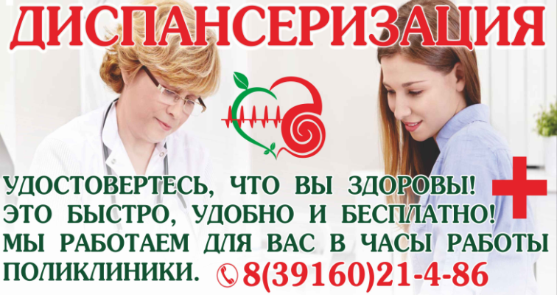
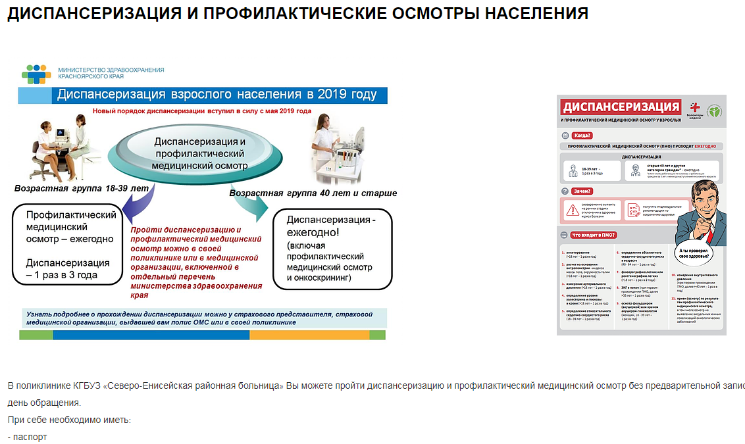
Информационный блок на сайте учреждения КГБУЗ «Северо-Енисейская районная больница»

Динамика распределения групп здоровья населения по итогам проведенной диспансеризации за 2022 год представлена в таблице 4.
Таблица 4
Динамика распределения групп здоровья
Группы  здоровья | 2021 год |  | 2022 года
 | Прошли 1 этап | % от годового плана  (2269) | Прошли 1 этап | % от годового плана  (3055)
1 группа  (абсолютно здоровые граждане) | 394 | 17,4% | 540 |  | 17,7%
2 группа  граждане, у которых не выявлено серьезных заболеваний) | 154 | 6,8% | 434 |  | 14,2%
3а группа  (граждане с хроническими неинфекционными заболеваниями) | 738 | 32,5% | 1612 |  | 52,8%
3б группа  (граждане без хронических неинфекционных болезней, но которые имеют иные заболевания и нуждаются в регулярной медицинской помощи) | 205 | 9,0% | 447 |  | 14,7%
ВСЕГО: | 1491 | 65,7% | 3033 |  | 99,3%

Доминирующей группой является 3а группа здоровья (52,8% от прошедших диспансеризацию) – это нуждающиеся в дополнительном обследовании, амбулаторном лечении и имеющие хронические заболевания граждане.
На втором месте 1 группа здоровья – 540 человек (20,1%).
На третьем месте 3б группа здоровья 447 человек (16,7%).

Одной из важных черт диспансеризации населения, является выявление неблагоприятных факторов риска, которые могут способствовать возникновению заболевания, выявление заболеваний на ранней стадии развития.
Динамика впервые выявленных заболеваний представлена в таблице 5.

Таблица 5
Динамика впервые выявленных заболеваний

Наименования заболевания | 2021 год |  | 2022 год
 | Количество  случаев | % от  осмотренных | Количество  случаев | % от  осмотренных
ВСЕГО | 44 | 1,9% | 195 | 0,6
- с заболеваниями эндокринной системы в т.ч. сахарный диабет | 4 | 0,2% | 4 | 0,1
- с заболеваниями системы кровообращения | 23 | 1,1% | 152 | 5,0
- с злокачественными новообразованиями | 2 | 0,1% | 8 | 0,3
- с заболеваниями органов дыхания | 4 | 0,2% | 3 | 0,1
- заболевания других органов и систем | 11 | 0,5% | 28 | 0,9

Доминирующими заболеваниями среди впервые выявленных у граждан, являются заболевания системы кровообращения 152 человека, 5,0% от числа граждан, прошедших диспансеризацию за 2022 год.

Распределение факторов риска по возрастным группам и половой принадлежности представлено в таблице 6.
Таблица 6
Распределение факторов риска по возрастным группам и
половой принадлежности
Фактора риска | Мужчины |  |  |  | Женщины |  |  |  | Всего
 | 21 - 36 лет | 39 - 60 лет | Старше 60 лет | Всего | 21 - 36 лет | 39 - 60 лет | Старше 60 лет | Всего | 21 - 36 лет | 39 - 60 лет | Старше 60 лет | Всего
Повышенный уровень артериального давления | 3 | 11 | 62 | 76 | 2 | 14 | 57 | 73 | 5 | 25 | 133 | 293
Гипергликемия неутонченная | 7 | 10 | 5 | 22 | 7 | 4 | 11 | 22 | 14 | 14 | 16 | 44
Избыточная масса тела | 125 | 126 | 52 | 303 | 75 | 79 | 111 | 265 | 200 | 205 | 163 | 568
Курение табака | 142 | 213 | 77 | 432 | 82 | 187 | 58 | 327 | 224 | 400 | 135 | 759
Риск пагубного потребления алкоголя | 3 | 14 | 1 | 18 | 1 | 1 | 2 | 4 | 4 | 15 | 3 | 22
Низкая физическая активность | 30 | 40 | 61 | 131 | 50 | 57 | 55 | 162 | 80 | 97 | 116 | 293
Нерациональное питание | 150 | 199 | 103 | 452 | 108 | 109 | 140 | 357 | 258 | 308 | 243 | 809
Высокий абсолютный суммарный сердечно- сосудистый риск | 20 | 43 | 69 | 132 | 10 | 14 | 48 | 72 | 30 | 57 | 117 | 204
Очень высокий абсолютный суммарный сердечно- сосудистый риск |  | 3 | 8 | 11 |  | 7 | 10 | 17 |  | 10 | 18 | 28

На первом месте – нерациональное питание, преобладает во всех возрастных группах, 809 человек (26,7%) от осмотренных за 2022 год.
На втором месте по распространенности – курение табака. Этот фактор риска выявлен у 759 человек (25,0%), преобладает в возрасте 39-60 лет.
На третьем месте – избыточная масса тела. 568 человек (18,7%).
Результаты проведения диспансеризации населения свидетельствуют о важности снижения или устранения факторов риска, таких как нерациональное питание, ожирение, низкая физическая активность, курение и употребление алкоголя. Обо всех факторах риска по итогу прохождения диспансеризации врачи поликлиники проводят беседы с населением.
Также организовано раздача буклетов и освещение в СМИ и на сайте
Управлением образования администрации Северо-Енисейского района была организована работа по решению задачи «Мотивирование граждан к ведению здорового образа жизни и проведение информационно-коммуникационных кампаний».
Одним из направлений является обучение различных групп населения (родители детей дошкольного возраста, дети школьного возраста, родители детей школьного возраста, работники образовательных организаций) навыкам здорового питания.
С целью повышения уровня информированности и образованности вышеназванной целевой группы о требованиях к качеству пищевой продукции, значении в питании основных пищевых веществ и пищевых продуктов, критических компонентов пищевых продуктов для формирования мотивации к приверженности здоровому питанию, умений выбора пищевых продуктов и формирования здорового рациона питания в образовательных организациях Северо-Енисейского района:

- В управлении образования администрации Северо-Енисейского района проведен семинар-совещание для ответственных лиц в образовательных организациях за реализацию обучающих (просветительских) программ по вопросам здорового питания для детей дошкольного возраста, для детей школьного возраста;
- Ведется постоянный мониторинг по реализации обучающих программ по вопросам здорового питания детей дошкольного и школьного возраста;

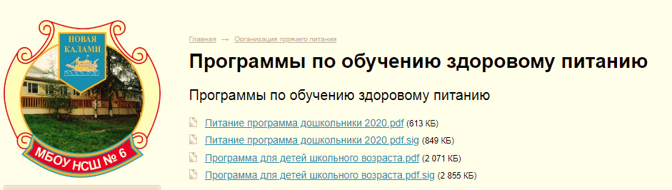
Скриншот страницы официального сайта МБОУ « Новокаламинская средняя школа № 6
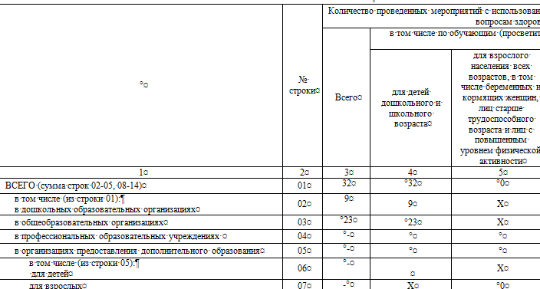
Фрагмент таблицы ежемесячного мониторинга по реализации обучающих программ по вопросам здорового питания

В ходе работы августовской педагогической конференции 2022 года много внимания было отведено на обсуждение вопросов здоровья сбережения всех участников образовательных отношений.

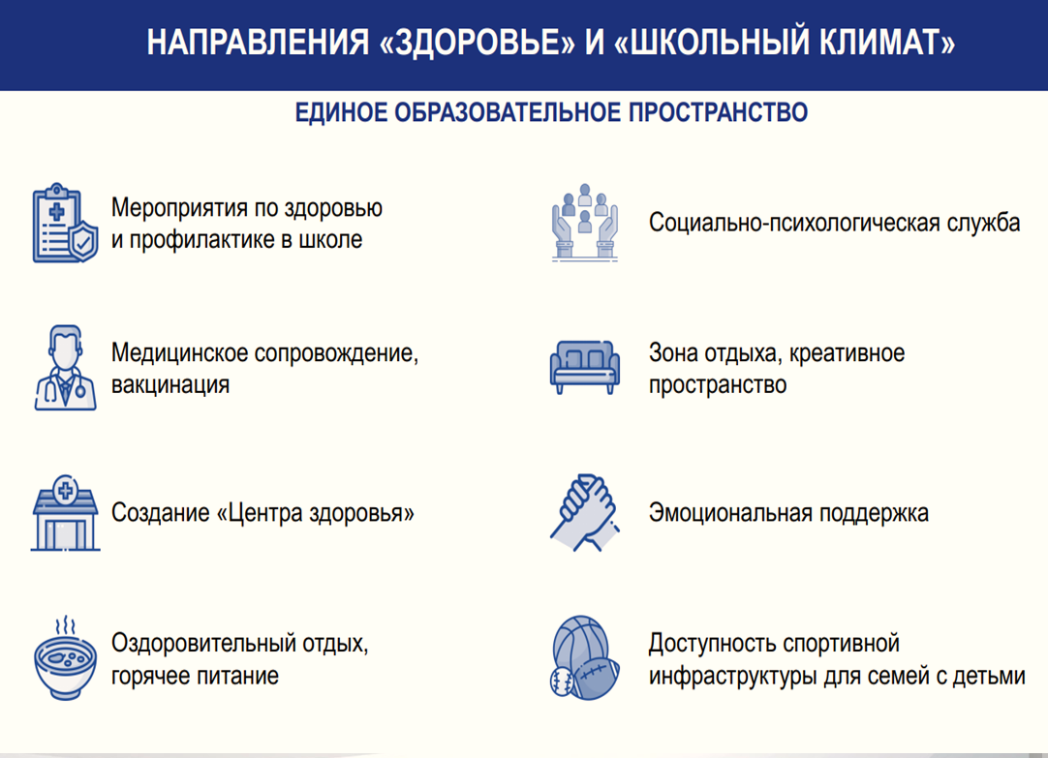

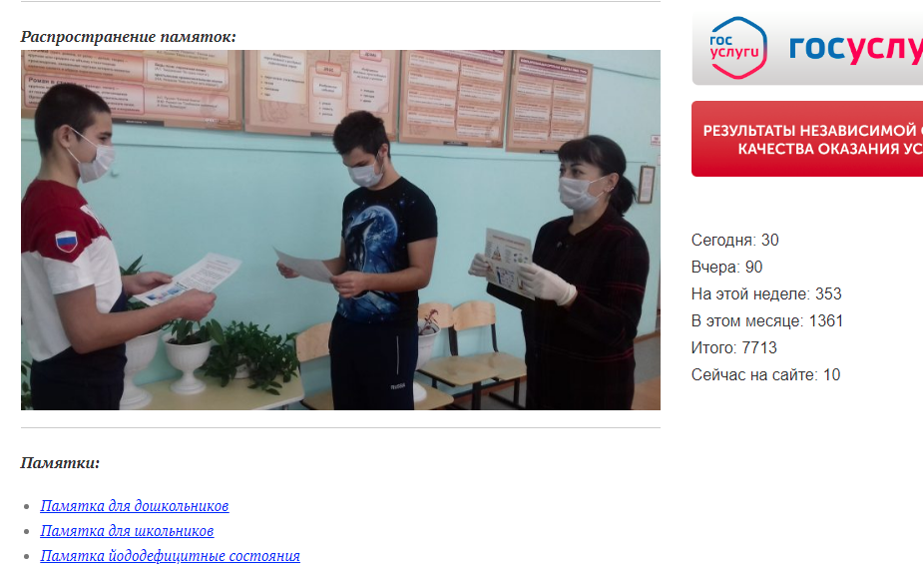
Скриншот страницы официального сайта МБОУ «Брянковская средняя школа № 5»,
раздел «Горячее питание»

Управление образования администрации Северо-Енисейского района ведет постоянный мониторинг проведения мероприятий по просветительским обучающим программам Здорового питания с детьми дошкольного и школьного возраста и их родителями (законными представителями).
В общеобразовательных организациях на стендах «Классный уголок» размещены памятки здорового питания школьников.
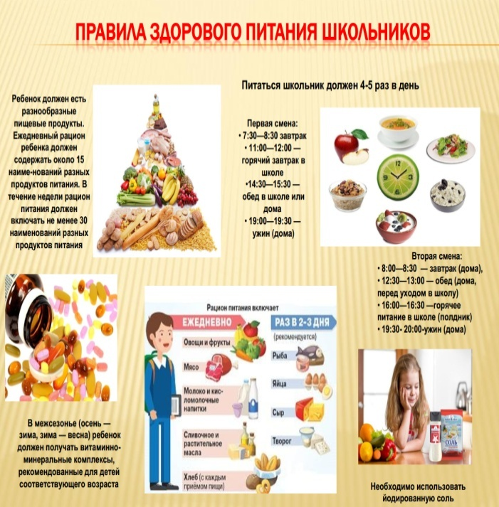 | 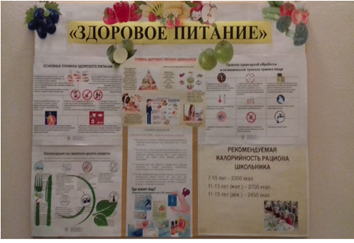

В учреждениях, реализующих программы дошкольного образования Северо-Енисейского района, на информационных стендах для родителей размещены памятки по правилам здорового питания для детей дошкольного возраста.

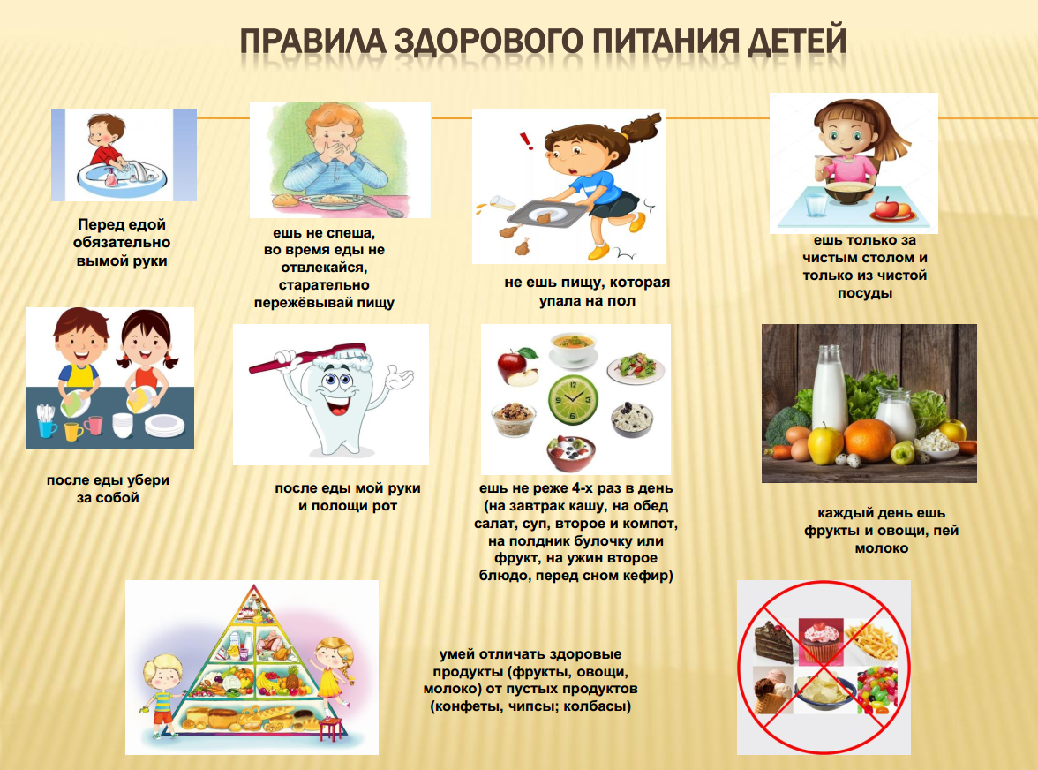
Привитие культуры правильного питания детям и их родителям происходит и в рамках организации горячего питания: разъяснительная и информационная работа о пользе правильного детского питания, в том числе о сбалансированном цикличном меню.
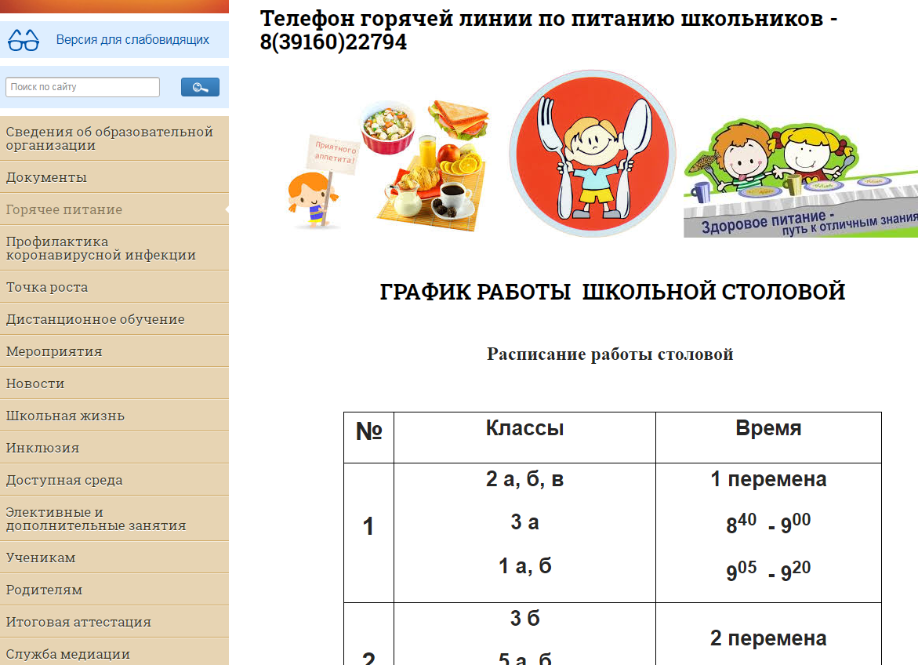
Скриншот страницы «Горячее питание» официального сайта МБОУ
«Северо-Енисейская средняя школа №1 им. Е.С. Белинского»

В соответствии с цикличным 12-дневным меню финансовое обеспечение бесплатным горячим питанием из средств бюджета Северо-Енисейского района осуществляется в отношении всех обучающихся, за исключением обучающихся, получающих начальное общее образование и льготной категории обучающихся, установленной краевым законодательством.

С целью улучшения качества организации горячего питания детей школьного и дошкольного возраста, а также улучшения качества приготовления блюд и их соответствия цикличному меню в образовательных организациях Северо-Енисейского района организована работа общественного (родительского) контроля.

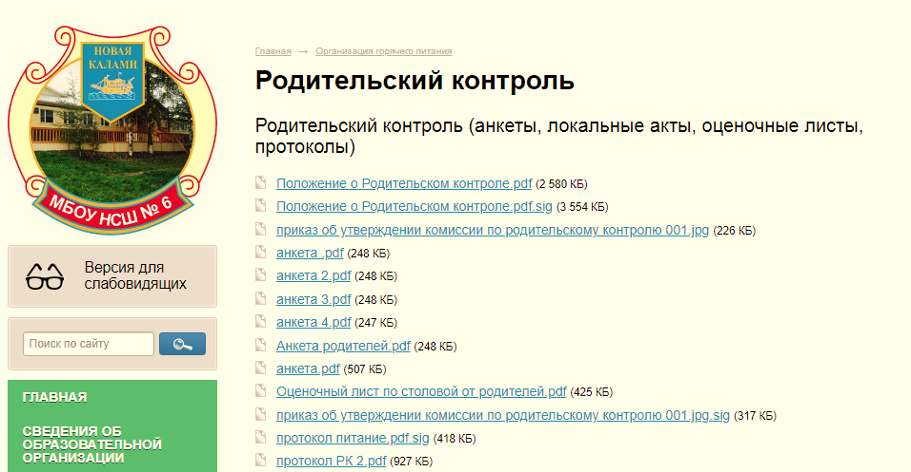

Скриншот страницы официального сайта МБОУ «Новокаламинская средняя школа № 6»

На официальных сайтах образовательных организаций размещены ежедневные меню.

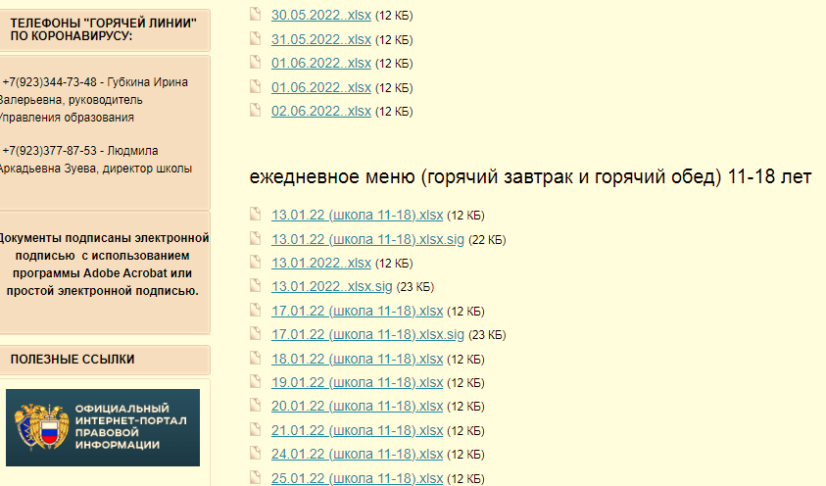

Скриншот страницы официального сайта МБОУ «Новокаламинская средняя школа № 6»

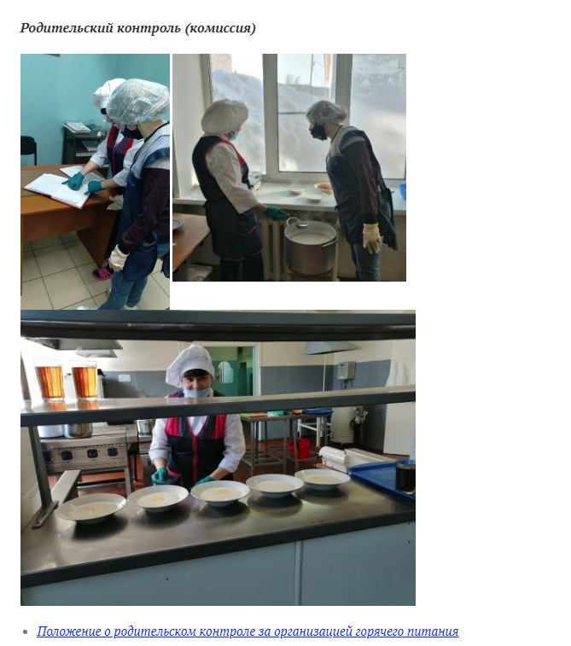

Скриншот страницы официального сайта МБОУ «Брянковская средняя школа № 5»

На официальных сайтах общеобразовательных учреждений установлена возможность «обратной связи».

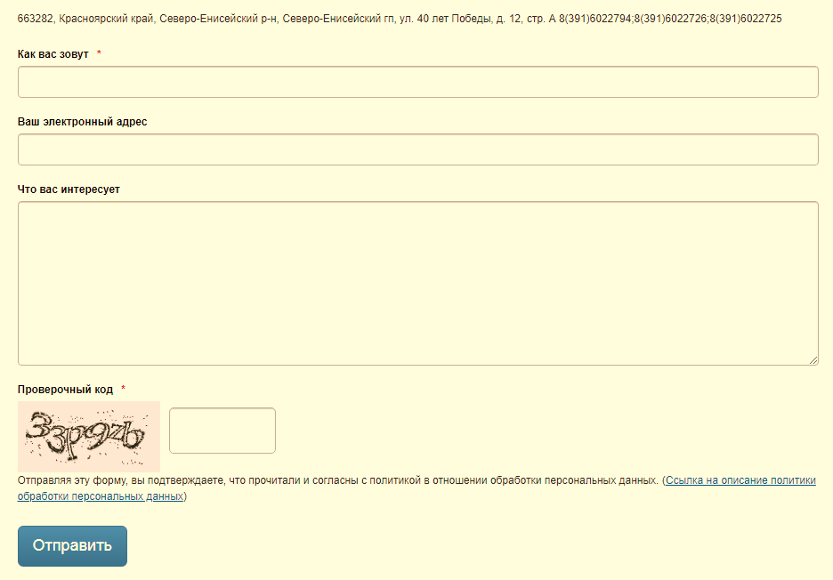

В каждой образовательной организации разработаны графики посещения обучающимися школьных столовых.

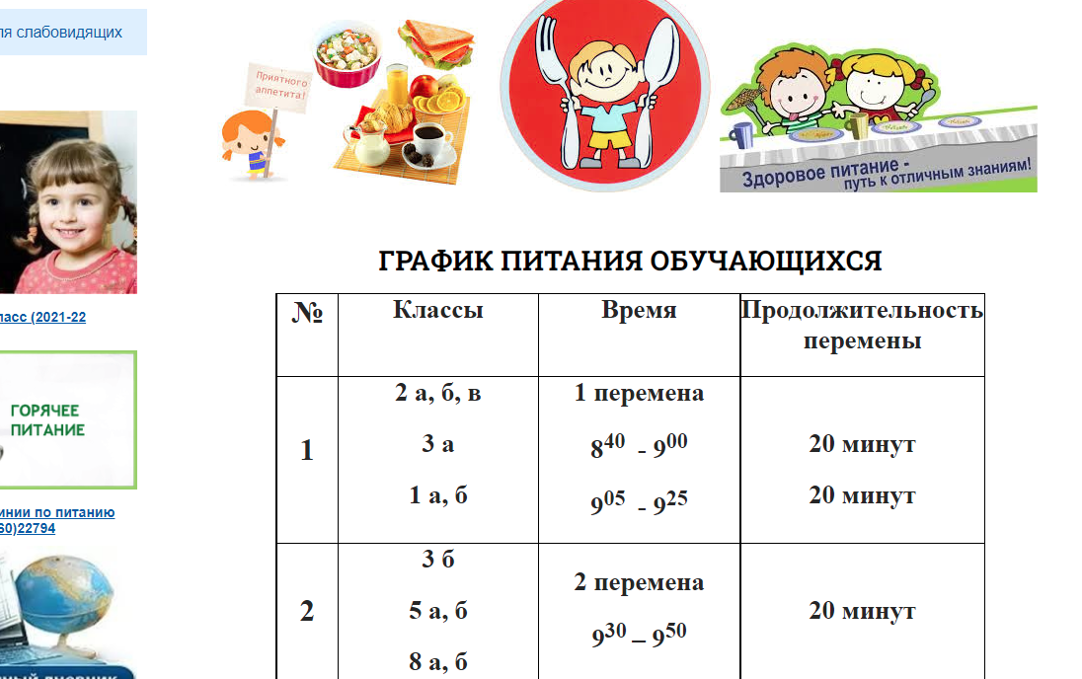

Скриншот страницы официального сайта МБОУ «Северо-Енисейская средняя школа №1

им. Е.С. Белинского»

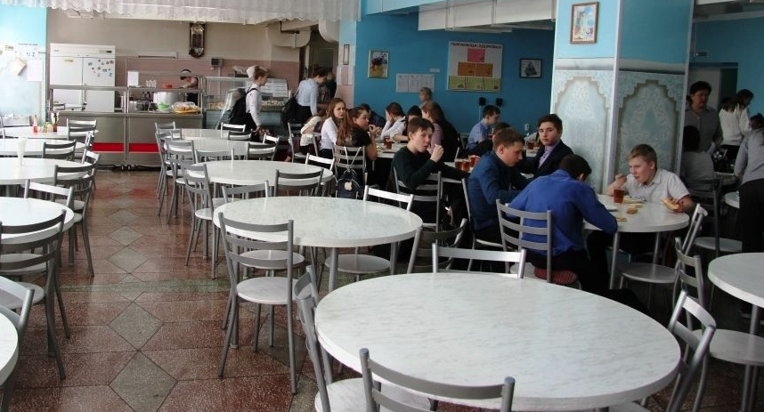

Обучающие 10 класса МБОУ «Северо-Енисейская средняя школа №1 им. Е.С. Белинского» в школьной столовой. Горячий завтрак.

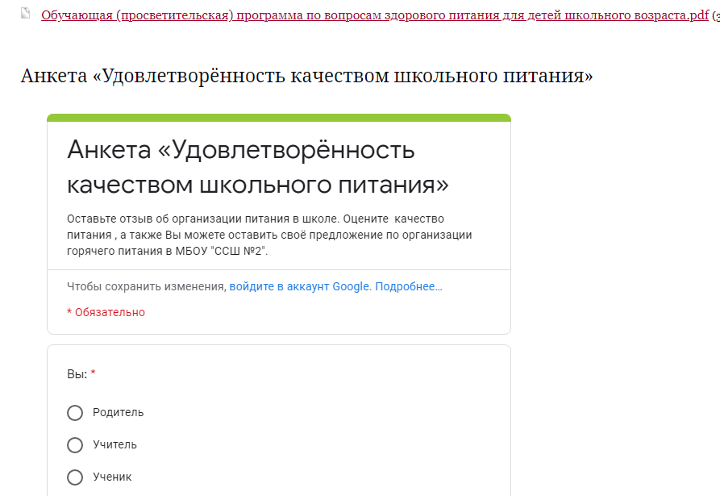

Анкетирование, как важный инструмент контроля качества школьного питания в МБОУ ССШ №2

В течение 2022 года продолжена бесперебойная работа по организации предоставления обучающимся первых-пятых классов общеобразовательных организаций Северо-Енисейского района питания без взимания платы в виде витаминизированного молока – «Школьное молоко».
Особое внимание было уделено информированию населения о качестве организации горячего питания в образовательных организациях. Данное направление информационно-просветительской работы осуществляется через:
- взаимодействие со средствами массовой информации Северо-Енисейского района,
- размещение информации на официальных сайтах образовательных организаций,
- бюллетеней и памяток,
- оформление информационных стендов в образовательных организациях.

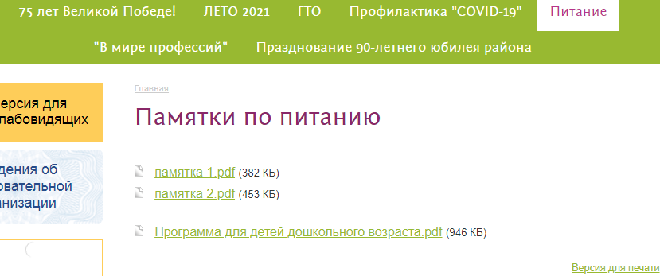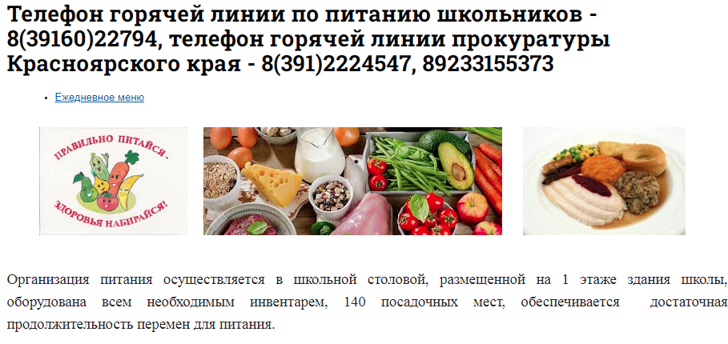

На муниципальном уровне организован контроль: ООО «Управление торговли» - поставщик услуги, Управление образования, представители администрации Северо-Енисейского района по вопросам качества предоставления услуги.
- организация питания осуществляется в соответствии с требованиями нормативных правовых актов и других нормативнотехнологических документов;
- при организации питания детей в лагерях с дневным пребыванием детей обеспечено соответствие энергетической ценности суточных рационов питания энергозатратам детей, сбалансированность по пищевым веществам;
- соответствие продовольственного сырья и пищевых продуктов установленным требованиям к их качеству и безопасности;
- соблюдение требований санитарных норм и правил, предъявляемых к состоянию объектов общественного питания, хранению продовольственного сырья и пищевых продуктов.

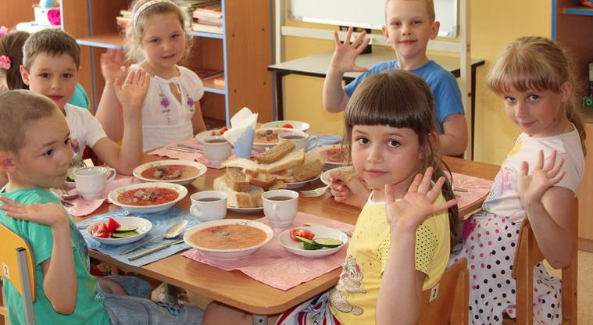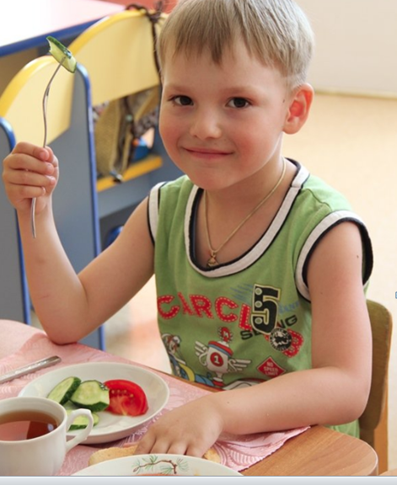

Горячий обед в детском саду-яслях № 8 «Иволга»

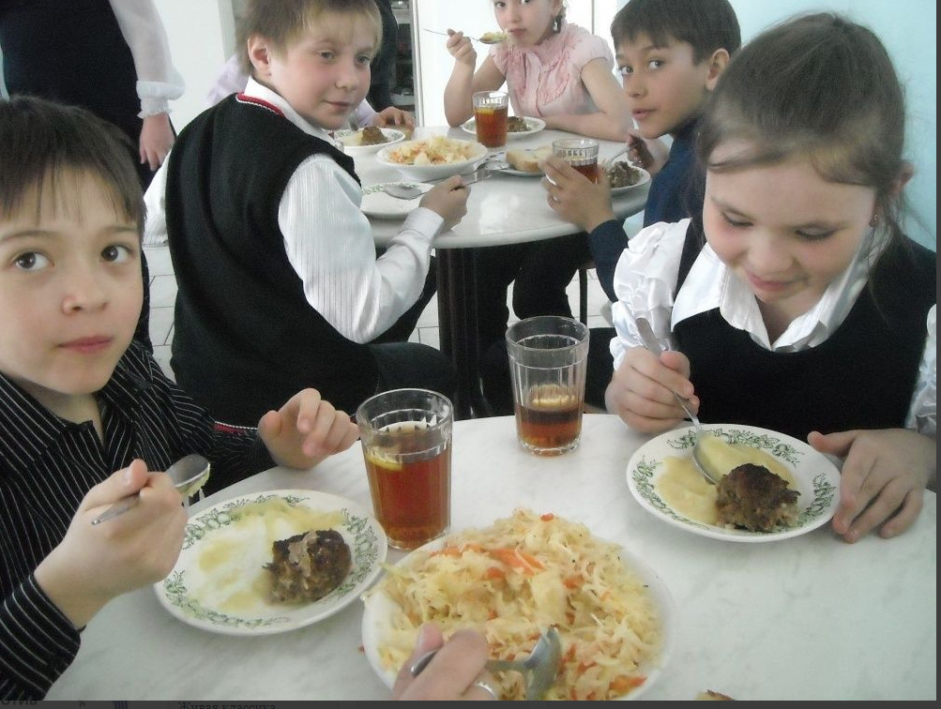
Горячий обед для обучающихся начальных классов в МБОУ ССШ №2

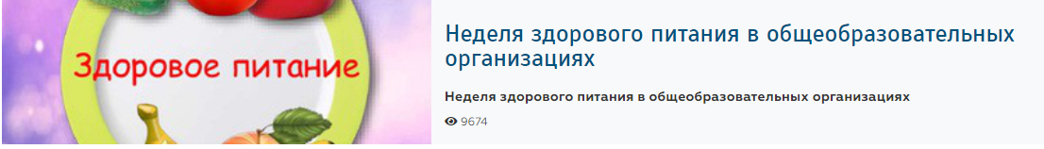
Скриншот страницы официального сайта Управления образования, раздел «Новости»
В 2022 году во всех общеобразовательных учреждениях Северо-Енисейского района проведены тематические недели «Здоровое питание», в рамках которых проведены мероприятия, включающие лекции и беседы о здоровом питании. Учащимся разных классов был предложен просмотр полезных видеоматериалов, мультимедийных презентаций, а также обращение к школьным сайтам за информацией о здоровом питании. Классные руководители провели интерактивные игры, КТД (создание плакатов и аппликаций на тему здорового питания), организовали выставки в школьных информационно-библиотечных центрах, участие в школьных творческих конкурсах и викторинах, а также практикум по составлению ежедневного меню школьника. Полезным ресурсом для проведения мероприятий стал сайт-проект Роспотребнадзора РФ «Здоровое питание», который рекомендован для пропаганды здорового питания, приобщения детей и подростков к здоровому образу жизни.
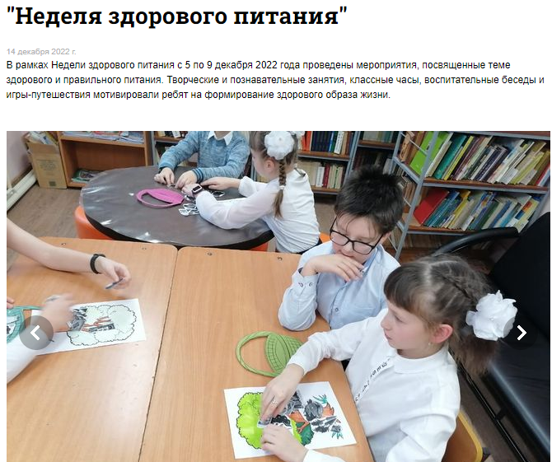
Скриншот страницы официального сайта МБОУ «Новокаламинская средняя школа № 6»

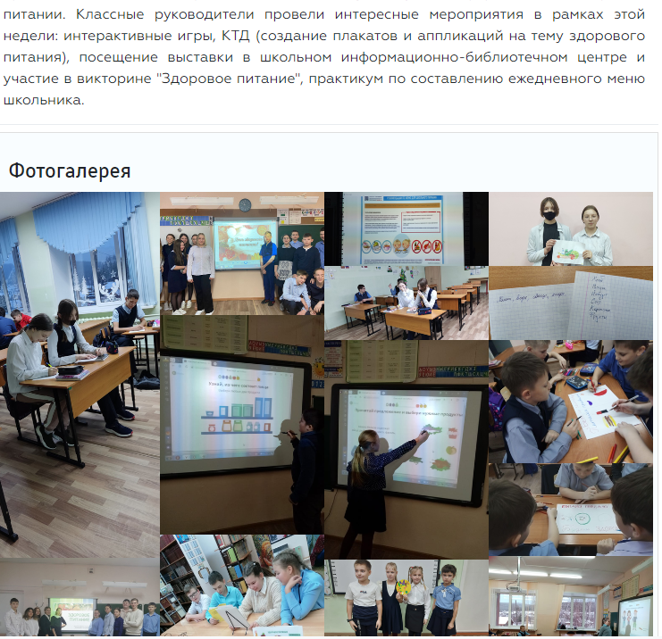
Скриншот страницы официального сайта МБОУ «Тейская средняя школа № 3»

5. Реализация регионального проекта Красноярского края «Создание для всех категорий и групп населения условий для занятий физической культурой и спортом, массовым спортом, в том числе повышение уровня обеспеченности населения объектами спорта и подготовка спортивного резерва»
(«Спорт - норма жизни») на территории Северо-Енисейского района за 2022 год

Региональный проект Красноярского края «Создание для всех категорий и групп населения условий для занятий физической культурой и спортом, массовым спортом, в том числе повышение уровня обеспеченности населения объектами спорта и подготовка спортивного резерва» («Спорт - норма жизни»).
- Цель: Обеспечение к 2024 году увеличения доли граждан Красноярского края, ведущих здоровый образ жизни.
- Срок реализации проекта: 01.01.2019 – 31.12.2024
- Куратор реализации регионального проекта на территории Северо-Енисейского района: Михалева Евгения Александровна – заместитель главы района по социальным вопросам.
- Руководитель реализации регионального проекта на территории Северо-Енисейского района: Соловьев Владимир Александрович – начальник отдела физической культуры, спорта и молодежной политики.
- Администратор проекта на территории Северо-Енисейского района: Гурина Мария Михайловна - инструктор по физической культуре, спорту и ВФСК «ГТО».

На территории городского поселка Северо-Енисейский функционируют муниципальное бюджетное образовательное учреждение дополнительного образования «Северо-Енисейская детско-юношеская спортивная школа», муниципальное казенное учреждение спортивный комплекс Северо-Енисейского района «Нерика».
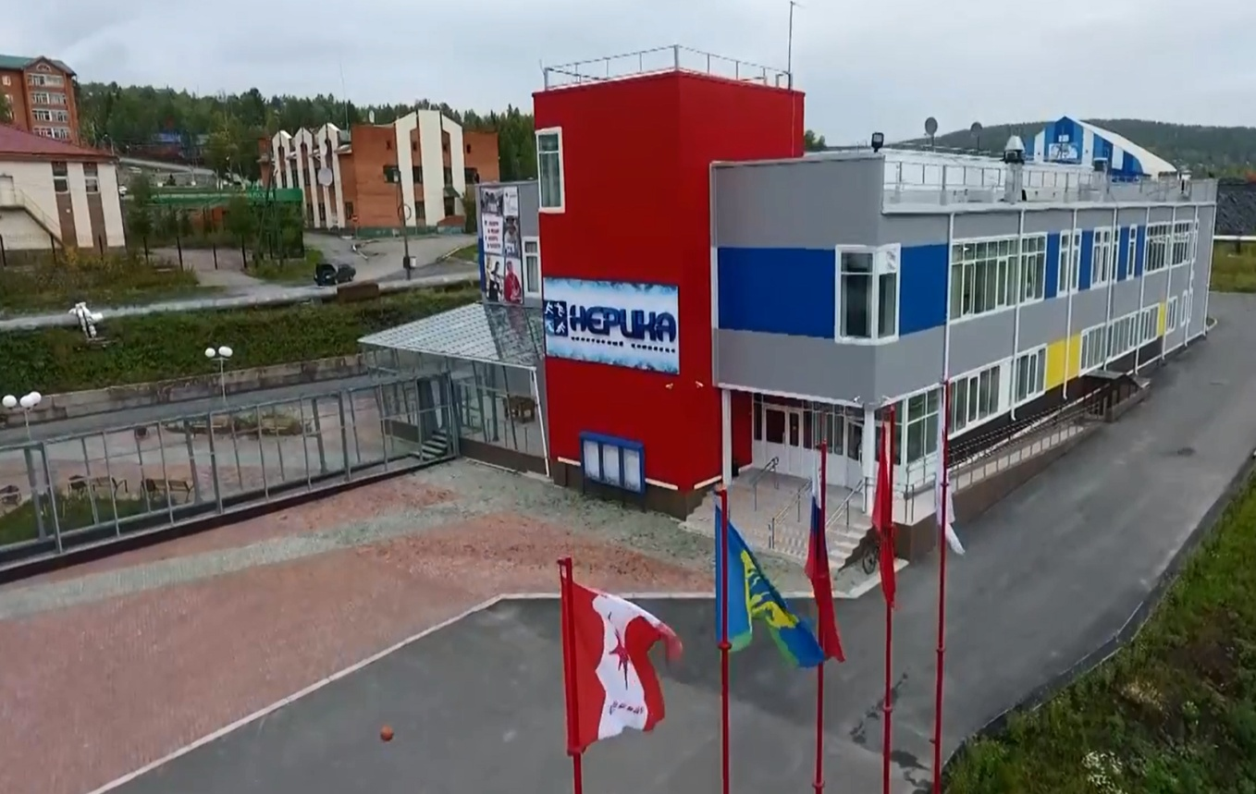
МКУ «Спортивный комплекс Северо-Енисейского района «Нерика»

На территории района 55 спортивных сооружения, в том числе: 24 плоскостных сооружения (хоккейные коробки, площадки), 11 спортивных залов, 2 бассейна, 3 лыжные базы, 1 сооружение для стрелковых видов спорта, 4 площадки с уличными тренажерами и 10 прочих сооружений (тренажерные залы, залы для единоборства).
Уровень обеспеченности населения спортивными сооружениями составляет 100,0 %.
В Северо-Енисейском районе развитие физической культуры и спорта характеризуется развитием более 12 видов спорта: лыжные гонки, баскетбол, волейбол, бокс, дзюдо, каратэ, самбо, ринк-бенди, плавание, хоккей с мячом. Наиболее развитыми видами спорта района являются: бокс, волейбол, дзюдо, каратэ, самбо, лыжи, ринк-бенди.
Так за 2022 год «Количество населения систематически занимающегося физической культурой и спортом на спортивных объектах Северо-Енисейского района» составило – 4 199 человек.
По итогам 2022 года «Доля систематически занимающихся физической культурой и спортом на территории района», составила – 45,82%.
Плановое значение - доля систематически занимающихся физической культурой и спортом на территории района: 2022г. – 43,44%, 2023 г. – 44,41%, 2024 г. – 47,00%.
В структуре спортивного комплекса «Нерика» работают и успешно развиваются, привлекая молодежь и взрослое население района к систематическим занятиям физической культурой, пять физкультурно-спортивных клубов по месту жительства граждан.
По итогам 2022 года в физкультурно-спортивных клубах систематически занималось 539 человек.
Также в структуре спортивного комплекса «Нерика» осуществляет свою деятельность центр тестирования Всероссийского физкультурно-спортивного комплекса «Готов к труду и обороне», одной из задач которого является подготовка населения к выполнению видов испытаний и вовлечение в систематические занятия физической культурой.
В Северо-Енисейском районе проводится 4 фестиваля Всероссийского физкультурно-спортивного комплекса «Готов к труду и обороне» в марте среди трудовых коллективов, а апреле среди семейных команд, в июне фестиваль Всероссийского физкультурно-спортивного комплекса «Готов к труду и обороне» для лиц с ограниченными возможностями здоровья, в ноябре зимний фестиваль Всероссийского физкультурно-спортивного комплекса «Готов к труду и обороне».
Приступили к выполнению норм ГТО 655 человек, из них 585 человек выполнили все виды испытаний ГТО и получили знаки, в том числе: золото 127 человек; серебро 208 человек; бронза 250 человек.
В 2022 году в рамках совещания «Реализация комплекса ГТО на территории Красноярского края» руководитель Центра тестирования ВФСК «ГТО» в Северо-Енисейском районе Анастасия Гриднева награждена медалью «90 лет ГТО» за вклад в развитие ГТО.
Кроме того, в рамках реализации подпрограммы «Развитие массовой физической культуры и спорта» на территории Северо-Енисейского района ежегодно организовывается и проводится более 120 физкультурно-спортивных мероприятий, охватывающих все возрастные категории населения.
В 2022 году проведено 136 физкультурно-спортивных мероприятий.

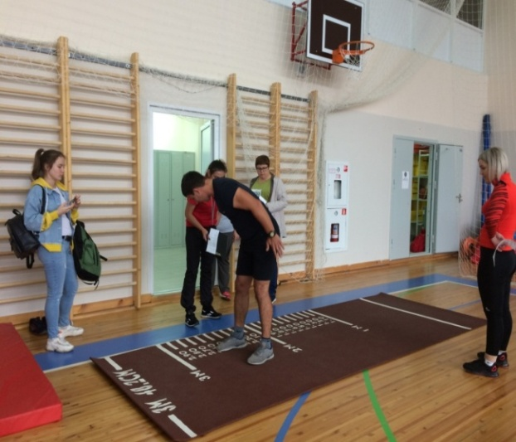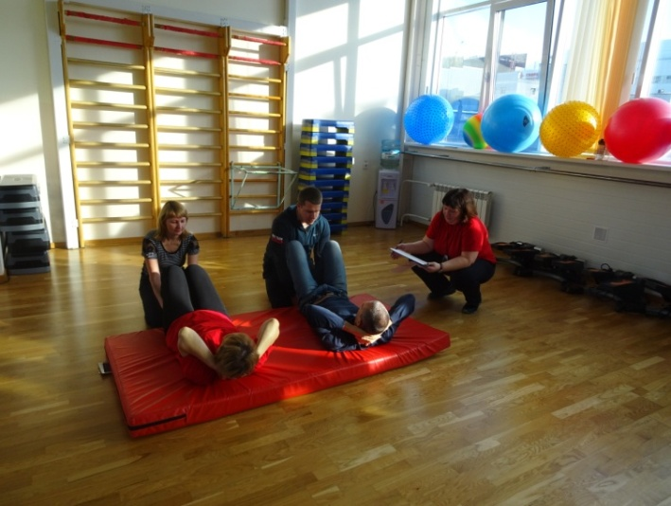
Сдача норм ГТО жителями Северо-Енисейского района
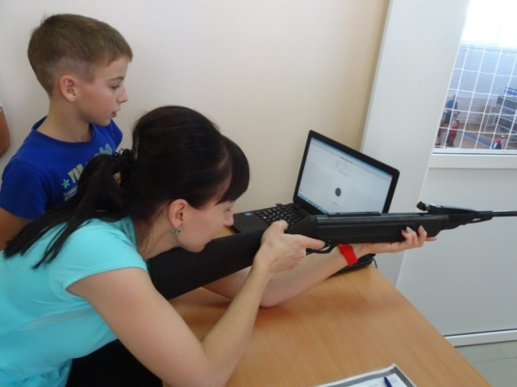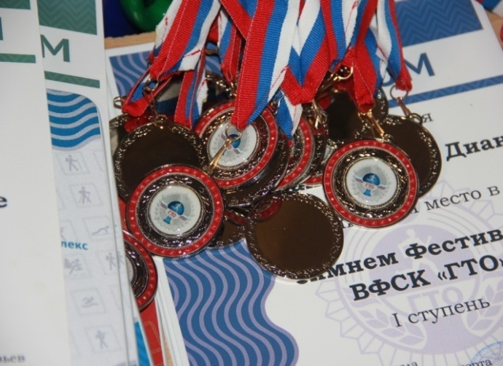
Сдача норм ГТО жителями Северо-Енисейского района

В 2022 году, согласно распоряжению администрации Северо-Енисейского района от 27.12.2021 года № 3517-р «Об утверждении Планов мероприятий по физической культуре, спорту и молодежной политике Северо-Енисейского района на 2022 год» и в рамках реализации подпрограммы «Развитие массовой физической культуры и спорта», проводятся спартакиады, в которые входят следующие виды спорта: настольный теннис, волейбол, ринк-бенди, лыжные гонки, полиатлон, биатлон, шашки, плавание, мини-футбол, стрельба.
По итогам участия в районных соревнованиях и спартакиадах сформируются сборные команды района, которые успешно принимают участие в официальных физкультурных мероприятиях и спортивных соревнованиях Красноярского края.
За отчетный 2 068,9 тыс. руб., что составило 95,6% от плановых значений 2022 года.
Всего на 2022 год запланировано финансирование подпрограммы «Развитие массовой физической культуры и спорта» в размере 2 163,9 тыс. руб.

Исполнители:
Овчар Ольга Николаевна - Заместитель главы района по экономике, анализу и прогнозированию.
Каминская Полина Алексеевна – главный специалист Управления образования администрации Северо-Енисейского района.
Воробьева Светлана Николаевна – начальник отдела по делам семьи, детства и социальной поддержки граждан администрации Северо-Енисейского района.
Тюменцева Елена Васильевна – и. о главного врача КГБУЗ «Северо-Енисейская районная больница»
Гурина Мария Михайловна - инструктор по физической культуре, спорту и ВФСК «ГТО».

